5.3 凸透镜成像规律
执教：刘 瑾
教学目标 |  | 1、通过实验理解凸透镜成像的规律。  2、知道凸透镜所成像的正倒、大小、虚实与物距的关系。  3、通过对凸透镜成像现象的观察分析，总结出凸透镜成像规律，并用列表的方法归纳出凸透镜像的条件，培养从物理现象中归纳科学规律的方法。
教学重点 |  | 通过实验理解凸透镜成像的规律。
教学难点 |  | 知道凸透镜所成像的正倒、大小、虚实与物距的关系。
教学过程 |  |  | 二次备课
复习导入 | 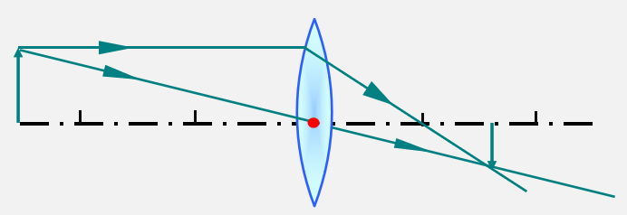  1、如图：凸透镜对光线有_______作用。  2、请在图中分别标出光心、焦点的位置(用符号表示)，画出焦距，物距，像距及其符号。  3、生活中的透镜：  照相机成__________、___________、__________像；  投影仪成__________、___________、__________像；  放大镜成___________、___________、_________像。 |  | 用图像显示焦距、物距和像距更直观
自主学习  合作探究  当堂检测 | 一、提出问题  凸透镜成像的虚实、大小、正倒可能跟什么因素有关？  二、猜想：  __________________________________________________________________________________________________________________________  三、设计实验  1、实验器材：_________________________________________________  2、实验步骤：  （1）将光源、凸透镜、光屏依次装在__________上，并调整高度，使光源、凸透镜、光屏中心大致在____________。  （2）把光源放在较远处，调整光屏到透镜的距离，使光源在屏上__________________。观察实像的大小和正倒，读出并记录物距u和像距v。  （3）把光源向凸透镜移近,放好后重复以上步骤。  （4）继续向凸透镜移动光源并调整光屏的位置，你总能在光屏上得到像吗？撤去光屏，从光屏一侧向透镜方向看去，能否观察到蜡烛的像？  四、进行实验  （1）小组合作探究，按要求完成实验并填写表格。  （2）组内分析与论证：在实验所呈现的像的特点下，  物距与焦距有什么关系？像距与焦距有什么关系？  探究凸透镜成像规律 f=__10__cm  小组 物距u/cm 像的性质 像距v/cm  正倒 大小 虚实  1-2 35  30  25  3-4 18  15  12  5-6 8  5  2  特殊情况 20  10  六、课堂检测  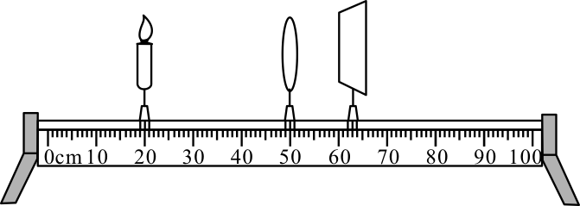  1、小明和小红用如图所示的装置探究凸透镜成像的规律。  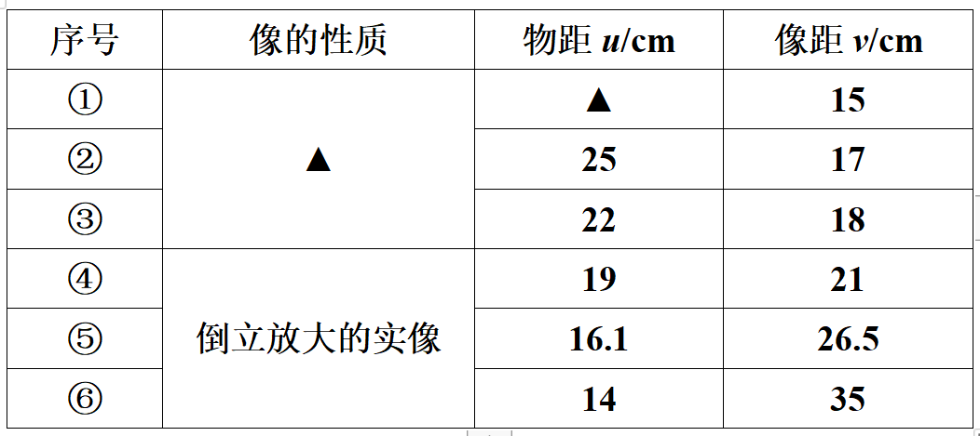  (1)他们将蜡烛移至光具座上如图所示的位置，此时物距为_______cm；然后向右移动光屏，屏上出现了烛焰的像，小明认为此时光屏到透镜的距离即为像距，小红认为不妥，还应该多移动几次光屏，要找出成__________像时光屏的位置。  (2)他们按照上述步骤测出三组数据，填在上面的表格中(表格中的实验序号①②③)。此时，他们观察到烛焰在光屏上所成像的性质是_____________________。  (3)当移动蜡烛置于光具座45 cm处时，他们发现无论怎样移动光屏都无法在光屏上得到烛焰的像，此时他们要想观察到烛焰的像，正确的做是________________________________________________________。  (4)联系实际生活，他们发现凸透镜的成像规律在生活中有着广泛的应用，如实验序号⑥就可以揭示__________的原理。 |  | 通过探究凸透镜成像规律，学习科学探究的实验方法。  小组分类探究数据更全面，方便寻找规律，且节约时间。
课堂小结 | - 探究了凸透镜成像的原理及规律。  - 一倍焦距分虚实，二倍焦距分大小。  - 凸透镜所成的实像都是倒立的，虚像都是正立的
作业设计 | - 完成凸透镜成像规律练习。  - 《导学案》P161-164：课堂达标
教学反思

凸透镜成像规律练习
班级： 姓名：
物距 | 像的性质 |  |  | 像距 | 应用 | 图例
 | 倒、正 | 放、缩 | 虚、实
u>2f |  |  |  |  |  | 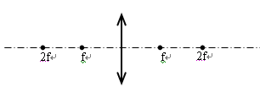
u=2f
f<u<2f
u=f
u<f

